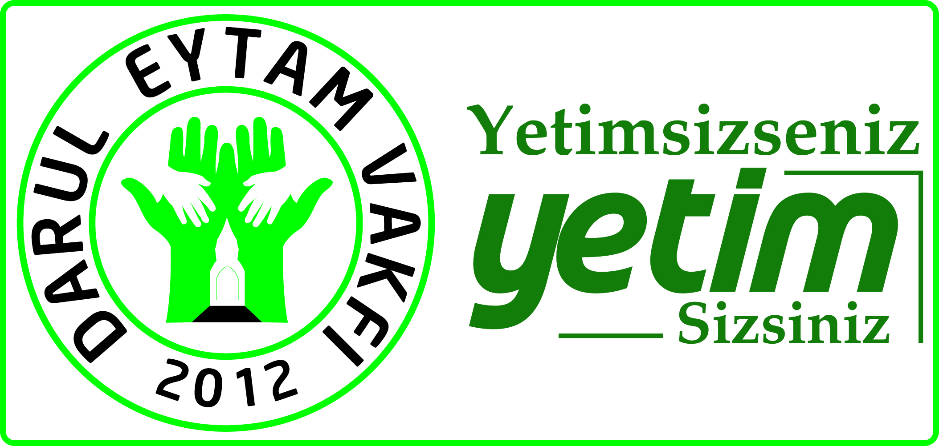

DARÜL EYTAM VAKFI
2014 YILI FAALİYET RAPORU

2012 yılından beri faaliyet göstermekte olan vakfımız, kuruluş amacı doğrultusunda ağırlıklı olarak yetim çocuklara hizmet vermektedir. Yurt genelinde vakfımız tarafından tespit edilen pek çok yetim, öğrenci ve ihtiyaçlı kimselere ayni yardımlarımızın yanında her ay düzenli olarak nakit burs yardımı yapmaktayız. Bu çalışmalarımıza ilave olarak yurtdışındaki yetim çocuklarımıza da hizmet verme gayreti içerisindeyiz. Son dönemde sadece Suriye’de 400.000 den fazla çocuk maalesef yetim kalmış ve bu çocukların büyük çoğunluğu yurdumuza sığınmak zorunda kalmıştır. Bu yetim çocuklar ve aileleri ile Suriyeli yardıma muhtaç aileler vakfımız tarafından tespit edilerek temel ihtiyaçları karşılanmaya başlanmıştır.

2014 YILINDA DAĞITILAN BURS VE GIDA BANKACILIĞI KAPSAMINDA YAPILAN YARDIMLARIN TUTARLARI:

2014 yılı Suriye’li yetimlere yapılan toplam ödeme tutarı : 742.850 TL
2014 yılı Türkiye’deki yetimlere yapılan toplam ödeme tutarı : 71.560 TL
2014 yılı Türkiye’deki öğrencilere yapılan toplam ödeme tutarı : 27.300 TL
2014 yılı Türkiye’deki ihtiyaçlı ailelere yapılan toplam ödeme tutarı : 25.170 TL
*2014 yılı amaca yönelik yapılan giderler tutarı: 2.623 TL
---------------------
2014 yılı nakit olarak yapılan toplam yardım tutarı: 869.503 TL

2014 yılında ihtiyaçlılara dağıtılan ayni yardımlar tutarı: 1.596.291,91 TL
2014 yılında ayni yapılan eğitim yardımları tutarı: 23.010 TL
--------------------
2014 yılı yapılan yardımlar toplamı tutarı: 2.488.804,91 TL

- 2014 yılında muhasebe kayıtlarında amaca yönelik yapılan giderler içerisine Suriyelilere yapılan burs yardımlarından 9.550 TL’lik bir tutara yer verildiğinden 12.173 TL’lik amaca yönelik yapılan giderlerde 9.550 TL’lik bir düzeltme yapılarak tutar 2.673 TL’ye revize edilmiştir.

BURS FAALİYETLERİ:

1- Vakfımız tarafından Hatay ve ilçelerinde tespit edilen ve 2014 Aralık ayında 830 adete ulaşan Suriye uyruklu yetime, her ay düzenli olarak 100 ila 150 TL arasında burs verilmiştir. (Toplam burs tutarı 742.850 TL’dir)
2- Vakfımız tarafından yurt genelinde tespit edilen 68 yetime her ay düzenli olarak 100 ila 150 TL arasında burs verilmiştir. (Toplam burs tutarı 71.560 TL’dir)
3- Vakfımız tarafından yurt genelinde tespit edilen 27 öğrenciye her ay düzenli olarak 100 ila 150 TL arasında burs verilmiştir. (Toplam burs tutarı 27.300 TL’dir)
4- Vakfımız tarafından yurt genelinde tespit edilen 8 ihtiyaçlı aileye her ay düzenli olarak nakit yardım yapılmıştır. (Toplam burs tutarı 25.170 TL’dir)

EĞİTİM FAALİYETLERİMİZ:

1- Hatay ili, Kırıkhan ilçesinde faaliyet göstermekte olan ve 1.600 öğrencisi bulunan Nur Okulu ile Milli Eğitim Bakanlığı arasında bir köprü vazifesi görmek ve bu okulun ihtiyaçlarının karşılanması amacı ile Milli Eğitim Bakanlığı ile protokol imzalanmıştır.

AYNİ YARDIMI FAALİYETLERİMİZ:

1- Yıl içerisinde 12 tır hazır makarna dağıtılmıştır.(Toplam tutarı 1.551.464,56 TL’dir)
2- 500 adet battaniye dağıtılmıştır.(Toplam tutarı 4.860 TL’dir.
3- 950 adet çocuk ayakkabısı dağıtıldı.(Toplam tutarı 11.793,58 TL’dir.)
4- 450 adet yatak dağıtılmıştır.(Toplam tutarı 28.173,77 TL’dir.)
2014 yılında ihtiyaçlılara dağıtılan ayni yardımların toplam tutarı: 1.596.291,91 TL

1- Dünya Şehit Çocukları Vakfı’na 130 adet okul sırası alınmıştır.(Toplam tutarı 23.010 TL’dir)
2014 yılında ayni yapılan eğitim yardımları tutarı: 23.010 TL

DARÜL EYTAM VAKFI
YÖNETİM KURULU ÜYESİ
HALİT ÇEBİ

